臺南市政府北門區公所
性別意識培力實體課程成果報告
二級機關/科室 | 北門區公所 | 時間日期 |  | 112年7月21日  10:00-12:00，共計2小時
課程名稱 | 婚姻與家庭-性別平等vs幸福人生 | 講師資訊 |  | 張瑛俐/臺南市飛雁發展協會理事長
辦理內容 | - 課程簡介：本所針對所內及鄰近機關學校員工安排性別平等課程，以其透過意識培力課程讓同仁了解為什麼要有性別平等教育及性別平等教育的目的；並藉由發生在台灣之真實事件省思性別平等，從社會新聞案件討論與性別平等相關事宜，促進性別平等地位之實質平等，消除性別歧視，了解自己、尊重他人做起。  - 講述內容摘要：講師張瑛俐理事長透過豐富的肢體語言及風趣生動的演說，用社會實際案例帶出主題。  近來「台灣#Me too」事件連環爆，  也提醒大眾性騷擾何時何地都有可  能出現，無論男女都要好好保護自  己。「性別教育永遠不嫌早」在親子  關係中，家長需要在不同年齡層給  予適當的性教育，教育孩子自己是  身體的主人，任何人要碰觸你身體  任何地方，都要經過你的同意，相  對的也必須尊重對方的意願，千萬  不能在沒有得到別人同意時觸碰  他。任何未經允許的身體觸碰並不  屬於愛的行為，而是侵犯對方的身  體自主權！講師張瑛俐理事長從各  項角度切入性別議題，同仁也透過  討論與交流，分享個人對性別平  等的認識，與會同仁獲益良多。  - 課程辦理品質：本次課程於課程辦  理前辦理課程需求評估，多數學員  回饋希望辦理「我國性別平等發展概況」(52.4%)相關之課程，因此邀請講師講授「婚姻與家庭-性別平等vs幸福人生」，透過性別教育的重要性及時事分析帶出我國性平發展的概況相關的性別議題。  課後學習回饋單中有詢問「若未來辦理進階課程或其他性別平等課程，建議可辦理何種課程」，依據統計結果，以「多元性別權益」為最高(72.7%)。  本次課程滿意度回饋中，「我能了解  本次課程主題所提及的性別觀念與  意涵」，同意者占45.5%、非常同意  者占54.5%；「我能了解本次課程主  題內容與日常生活息息相關」，同意  者占45.5%、非常同意者占54.5%。 |  | 課程類別 |  |  |  | ■基礎 □進階
 |  |  | 課程內容包含與機關業務相關之實際案例討論 |  |  |  | ■是 □ 否
 |  |  | 課程前需求評估 |  |  |  | ■有 □無
 |  |  | 課後學習回饋單  (例：滿意度調查問卷) |  |  |  | ■有 □無
參加對象 | ■一般公務人員  ■主管人員  □性別平等業務相關人員 |  | 參加人數 | 性別 |  |  |  | 共計
 |  |  |  | 女 | 男 | 其他
 |  |  |  | 26 | 17 | 0 |  | 43

課程活動照片
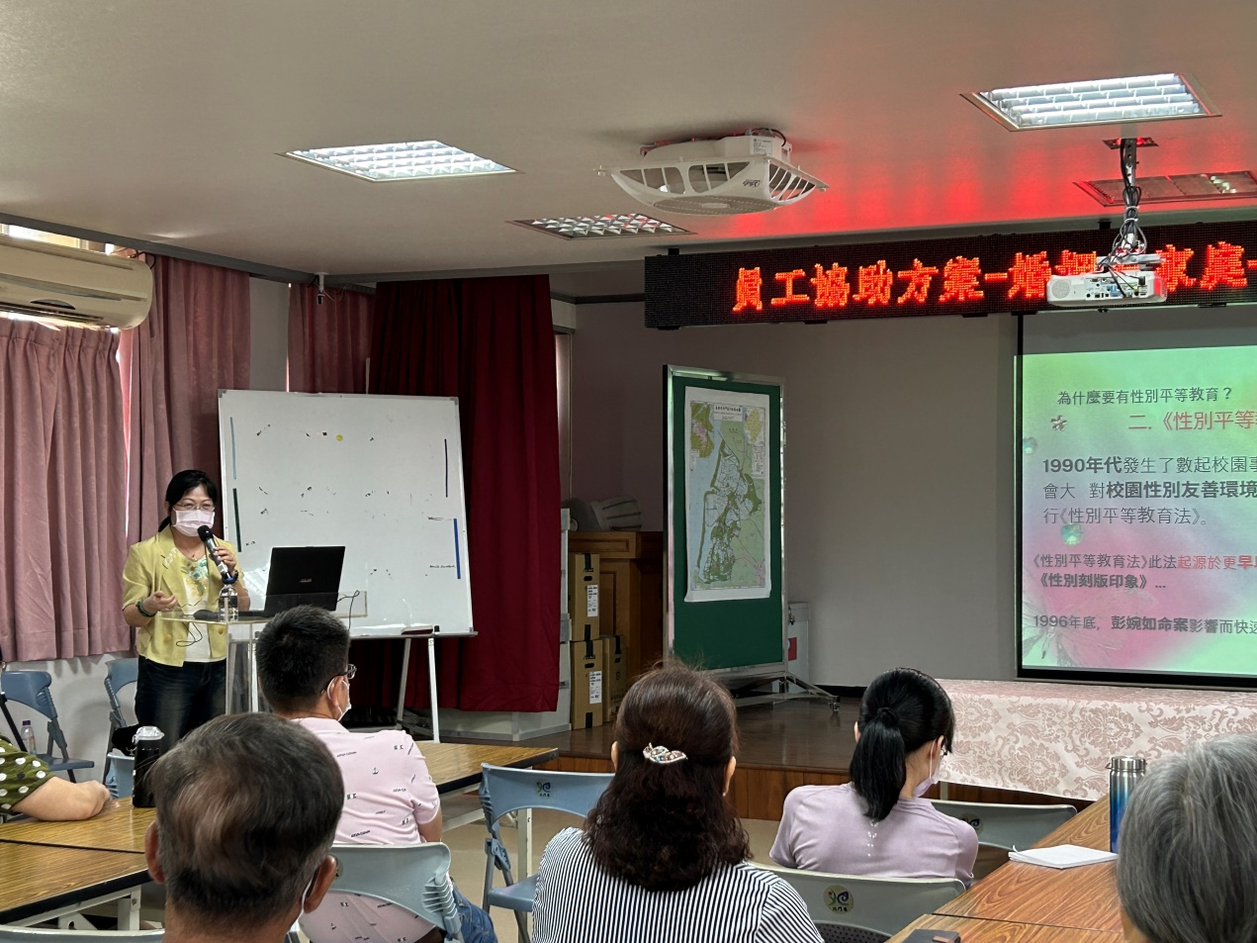
講師講述性別平等教育的目的
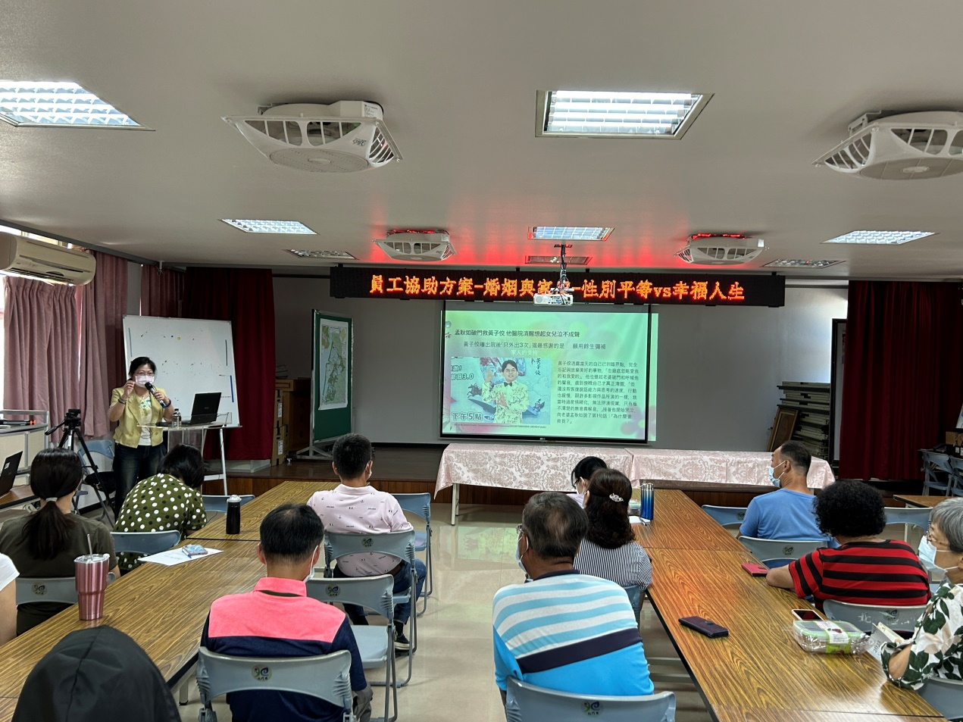
講師講述「台灣#Me too」事件

